成都信息工程大学计算机学院

课
程
实
验
报
告

实验课程： | 计算机图形学
实验项目： | 二维、三维图形变换
指导教师： | 符颖
学生姓名:
学生学号：
班 级： | 数媒221
实验地点： | 不知道
实验时间： | 20 年 月 日 :00~:30
实验成绩：

！！！报告抄袭和被抄袭者一律0分

一【上机实验内容】
- 实现三角形的平移。
2. 实现三角形的旋转。
3. 实现三角形的缩放。

二【二维图形基本几何变换矩阵】（重点）(20分)
请写出二维图形平移变换矩阵、比例变换矩阵和缩放变换矩阵的一般形式。
基于齐次坐标的 $T_{2D}:\left[\begin{matrix}x^{'} & y^{'} & 1\end{matrix}\right]=\left[\begin{matrix}x & y & 1\end{matrix}\right]⋅T_{2D}=\left[\begin{matrix}x & y & 1\end{matrix}\right]⋅\left[\begin{matrix}a & b & p \\ c & d & q \\ 1 & m & s\end{matrix}\right]$
平移 $x^{'}=x+T_{x}\left[\begin{matrix}1 & 0 & 0 \\ 0 & 1 & 0 \\ y_{x}=y+T_{y} & T_{y} & 1\end{matrix}\right]$
对称 $x^{'}=x$ $y^{'}=-y$ $\left[\begin{matrix}1 & 0 & 0 \\ 0 & -1 & 0 \\ 0 & 0 & 1\end{matrix}\right]$ (关于x轴对称)
$${比例x}^{'}=x×S_{x}y^{'}=y×S_{y}\left[\begin{matrix}S_{x} & 0 & 0 \\ 0 & S_{y} & 0 \\ 0 & 0 & 1\end{matrix}\right]$$
${错切 x}^{'}=x+dy y^{'}=bx+y$ $\left[\begin{matrix}1 & b & 0 \\ c & 1 & 0 \\ 0 & 0 & 1\end{matrix}\right]$
$旋转 x^{'}=xcos⁡θ-ysin⁡θ$ $y^{'}=xsin⁡θ+ycos⁡θ\left[\begin{matrix}cos⁡θ & sin⁡θ & 0 \\ -sin⁡θ & cos⁡θ & 0 \\ 0 & 0 & 1\end{matrix}\right]$

三【上机调试中出现的错误信息、错误原因及解决办法】(10分)
（记录下你调试程序中出现的错误信息的英文提示，分析出错原因及解决办法）
错误信息：
error LNK2019: unresolved external symbol "public: __cdecl GMatrix::GMatrix(int,int)" (??0GMatrix@@QEAA@HH@Z), referenced in function "void __cdecl Trans(class QImage *,class GPoint,class GPoint,class GPoint,unsigned int)" (?Trans@@YAXPEAVQImage@@VGPoint@@11I@Z)

错误原因：这个错误表明在链接阶段，编译器找不到GMatrix类的构造函数GMatrix(int,int)的定义。可能的原因有：
- 函数声明和定义不匹配。
- 没有正确地包含实现文件。
- 定义的函数没有实现。

解决办法：
检查GMatrix类的头文件和实现文件，确保构造函数GMatrix(int,int)已经定义并实现。
确保在项目设置中包含所有必要的源文件。
确保实现文件的路径和项目设置中的包含路径一致。

四【上机实验中的其他它问题及心得】（重点）(10分)
其它问题：在实现二维图形变换的过程中，遇到了以下问题：
矩阵运算错误：在实现平移、旋转和缩放变换时，矩阵乘法结果与预期不符。经过调试发现，是矩阵乘法操作中的索引错误导致的。
心得：通过此次实验，对二维图形的基本变换有了更深入的理解。矩阵变换是计算机图形学中的重要工具，通过矩阵可以方便地实现平移、旋转和缩放等操作。在调试过程中，学会了如何定位和解决常见的编译和链接错误，并对矩阵运算有了更深刻的认识。

五【源程序、测试数据及结果】
（对程序添加注释，包括公式和文字解释）
（程序结果请截图）

- 实现三角形的平移
程序(10分)

void Trans(QImage* image, GPoint apoint, GPoint bpoint, GPoint cpoint, QRgb value)
{
// 定义3x3矩阵和3个1x3矩阵，用于表示三角形的顶点和平移后的顶点
GMatrix ThreeThreeMatrix(3, 3), ap(1, 3), bp(1, 3), cp(1, 3);
GMatrix moveap(1, 3), movebp(1, 3), movecp(1, 3);

// 设置平移矩阵
ThreeThreeMatrix.SetTranslationThree();

// 设置三角形的顶点坐标
ap.SetoneThree(apoint.getX(), apoint.getY());
bp.SetoneThree(bpoint.getX(), bpoint.getY());
cp.SetoneThree(cpoint.getX(), cpoint.getY());

// 进行矩阵乘法，计算平移后的顶点坐标
moveap = ap * ThreeThreeMatrix;
movebp = bp * ThreeThreeMatrix;
movecp = cp * ThreeThreeMatrix;

// 将平移后的顶点坐标转换回GPoint对象
GPoint Apoint(moveap.GetoneThreea(), moveap.GetoneThreeb());
GPoint Bpoint(movebp.GetoneThreea(), movebp.GetoneThreeb());
GPoint Cpoint(movecp.GetoneThreea(), movecp.GetoneThreeb());

// 使用Bresenham算法绘制三角形的边
BresenhamF(image, Apoint.x, Apoint.y, Bpoint.x, Bpoint.y, value);
BresenhamF(image, Cpoint.x, Cpoint.y, Bpoint.x, Bpoint.y, value);
BresenhamF(image, Apoint.x, Apoint.y, Cpoint.x, Cpoint.y, value);
}
结果图(10分)
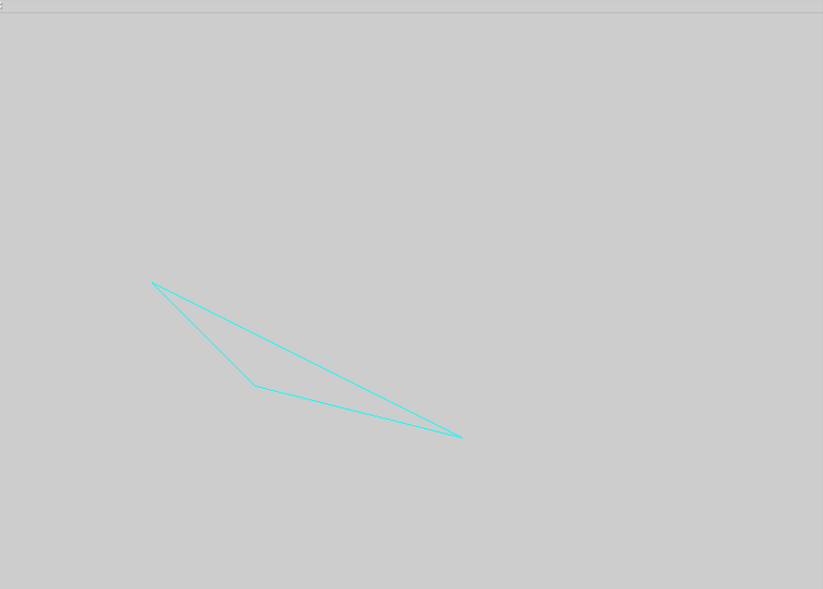
- 实现三角形的旋转。
程序(10分)

void rotate(QImage* image, GPoint apoint, GPoint bpoint, GPoint cpoint, QRgb value)
{
// 定义3x3矩阵和3个1x3矩阵，用于表示三角形的顶点和旋转后的顶点
GMatrix ThreeThreeMatrix(3, 3), ap(1, 3), bp(1, 3), cp(1, 3);
GMatrix moveap(1, 3), movebp(1, 3), movecp(1, 3);

// 设置旋转矩阵
ThreeThreeMatrix.SetRotateThree();

// 设置三角形的顶点坐标
ap.SetoneThree(apoint.getX(), apoint.getY());
bp.SetoneThree(bpoint.getX(), bpoint.getY());
cp.SetoneThree(cpoint.getX(), cpoint.getY());

// 进行矩阵乘法，计算旋转后的顶点坐标
moveap = ap * ThreeThreeMatrix;
movebp = bp * ThreeThreeMatrix;
movecp = cp * ThreeThreeMatrix;

// 将旋转后的顶点坐标转换回GPoint对象
GPoint Apoint(moveap.GetoneThreea(), moveap.GetoneThreeb());
GPoint Bpoint(movebp.GetoneThreea(), movebp.GetoneThreeb());
GPoint Cpoint(movecp.GetoneThreea(), movecp.GetoneThreeb());

// 使用Bresenham算法绘制三角形的边
BresenhamF(image, Apoint.x, Apoint.y, Bpoint.x, Bpoint.y, value);
BresenhamF(image, Cpoint.x, Cpoint.y, Bpoint.x, Bpoint.y, value);
BresenhamF(image, Apoint.x, Apoint.y, Cpoint.x, Cpoint.y, value);
}
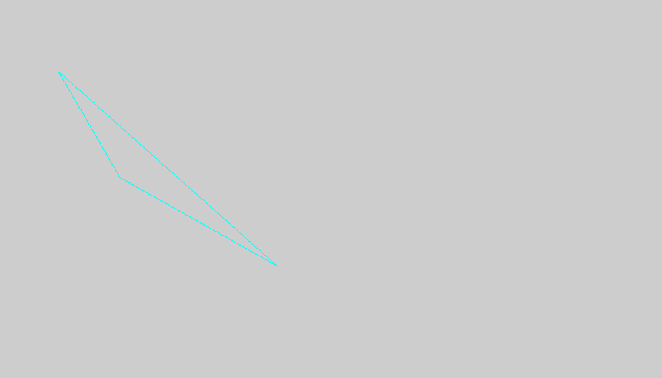
结果图(10分)
3、实现三角形的缩放。
程序(10分)
void scale(QImage* image, GPoint apoint, GPoint bpoint, GPoint cpoint, QRgb value)
{
// 定义3x3矩阵和3个1x3矩阵，用于表示三角形的顶点和缩放后的顶点
GMatrix ThreeThreeMatrix(3, 3), ap(1, 3), bp(1, 3), cp(1, 3);
GMatrix moveap(1, 3), movebp(1, 3), movecp(1, 3);

// 设置缩放矩阵
ThreeThreeMatrix.SetScaleThree();

// 设置三角形的顶点坐标
ap.SetoneThree(apoint.getX(), apoint.getY());
bp.SetoneThree(bpoint.getX(), bpoint.getY());
cp.SetoneThree(cpoint.getX(), cpoint.getY());

// 进行矩阵乘法，计算缩放后的顶点坐标
moveap = ap * ThreeThreeMatrix;
movebp = bp * ThreeThreeMatrix;
movecp = cp * ThreeThreeMatrix;

// 将缩放后的顶点坐标转换回GPoint对象
GPoint Apoint(moveap.GetoneThreea(), moveap.GetoneThreeb());
GPoint Bpoint(movebp.GetoneThreea(), movebp.GetoneThreeb());
GPoint Cpoint(movecp.GetoneThreea(), movecp.GetoneThreeb());

// 使用Bresenham算法绘制三角形的边
BresenhamF(image, Apoint.x, Apoint.y, Bpoint.x, Bpoint.y, value);
BresenhamF(image, Cpoint.x, Cpoint.y, Bpoint.x, Bpoint.y, value);
BresenhamF(image, Apoint.x, Apoint.y, Cpoint.x, Cpoint.y, value);
}

结果图(10分)
